Documento de Evidencias - Curso Automatizacion

Paso 1 - Pantalla Principal AutomationPractice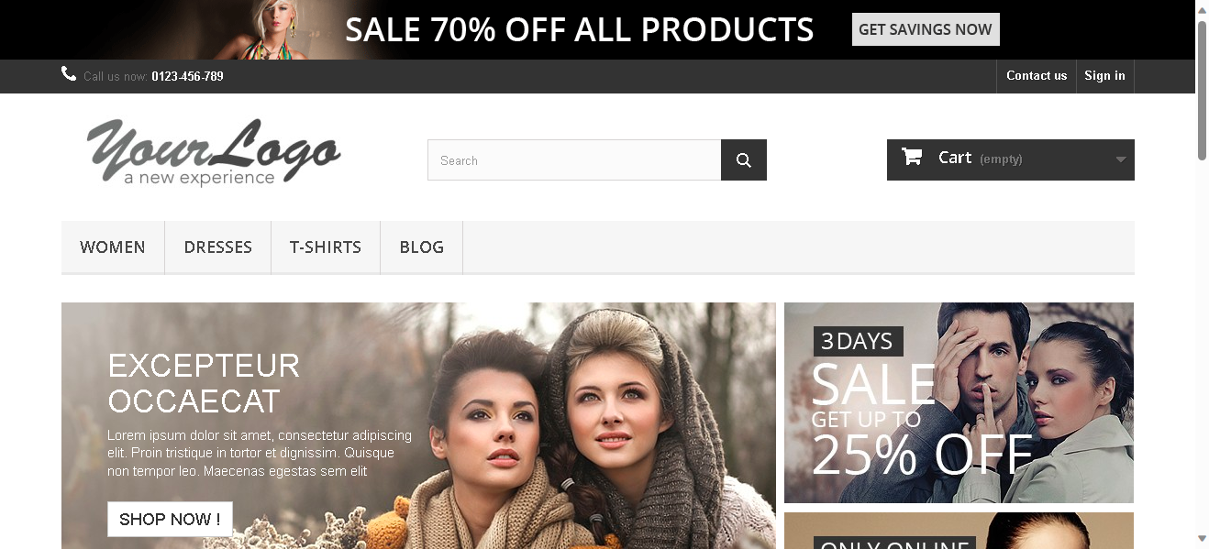

Paso 2 - Luego de hacer clic en Contact us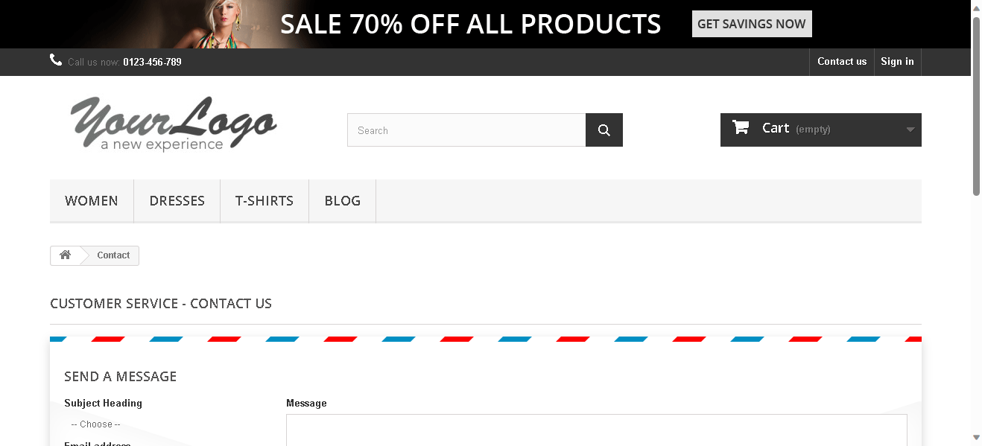

Paso 3 - Luego de completar el formulario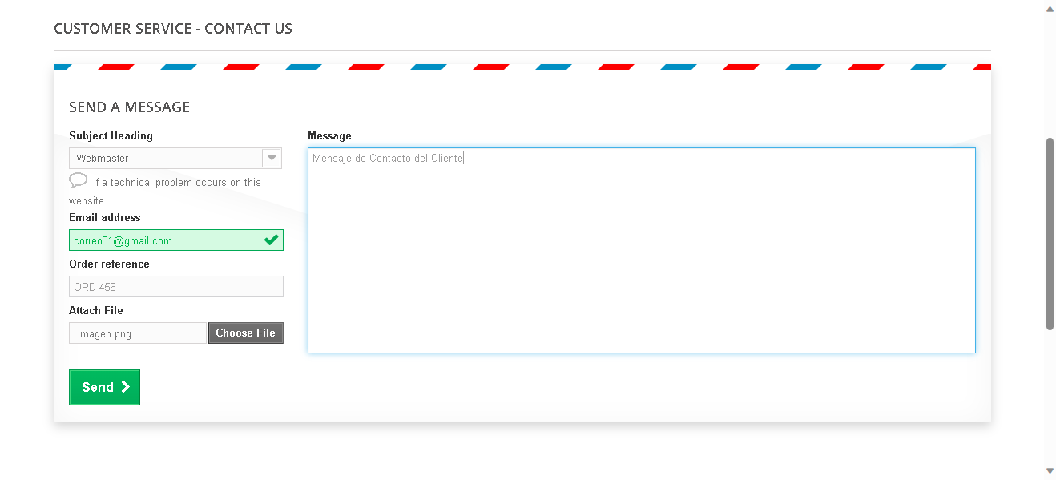

Paso 4 - Luego de enviar el formulario de contacto